Les métabolismes énergétiques
Se prendre le mur en marathon correspond à l’épuisement du stock de glycogène, environ 2000 à 2200 kcals stockées dans le foie et les muscles.
1 calorie = quantité d’énergie pour élever la température d’un gramme d’eau de 14,5°C à 15,5°C
Il existe deux types de réactions, les anaboliques (énergivores) et cataboliques (libèrent de l’énergie). Les réactions anaboliques du corps humain ont un rendement d’environ 40%.
Les échanges d’énergie reposent chez les êtres vivants sur des réactions enzymatiques d’oxydation. Elles sont régies par la perte d’électrons (enzymes respiratoires), ou de protons et d’électrons (déshydrogénases) ou par des gains d’oxygène (oxydases).
Tout système d’oxydation biochimique établit un couple d’oxydo-réduction.
Rappel : l’élément qui cède un électron est le réducteur, celui qui capte est l’oxydant

Chez l’Homme, l’oxydant est l’oxygène.
$$DH_{2}→D+2H^{+}+2e^{-} + énergie$$
$$2H^{+}+2e^{-}+1/2O_{2}→H_{2}O$$
$$DH_{2}+1/2O_{2}→D+H_{2}O+énergie$$
L’énergie crée permet d’effectuer un travail : mécanique, thermique, électrique ou chimique.

Les substrats énergétiques

Les glucides
- Glucides convertis en glucose, convertis en énergie ou glycogène ou lipides
- Glycogène stocké dans le foie et les muscles
- Son transport est assuré par des protéines spécifiques : les GLUT
  - GLUT-1 et -4 interviennent au niveau musculaire
- Les concentrations de glycogène musculaire diminuent avec l’exercice :
  - Ex sous max : déplétion importante surtout dans les fibres type I
  - Sinon plutôt type II
  - De l’ordre de -10%
- Régime hyperglucidique (70% de glucides) pendant plusieurs jours avant la compétition augmente les stocks hépatiques
- Apport exogène en glucide pendant l’exercice permet de reculer l’apparition de la fatigue
- Réplétion prend 24 à 48h, deux phases
  - Une par les GLUT-4
  - Une par l’insuline

Les lipides
- Stockés en grande quantité mais difficilement accessible
- Seuls les AGL peuvent former de l’ATP
- Stéroïdes et phospholipides ne permettent pas de former de l’ATP
- Trois types de tissu adipeux :
  - Blanc, réserve de triglycérides et synthétiseurs d’hormones endocrines
  - Beige, intermédiaires
  - Brun, bcp de mitochondries, localisé dans des zones précises, augmentent la thermogenèse par leur capacité d’oxyder les acides gras et le glucose sans production d‘ATP
- Acides gras libres ou non estérifiés sont des acides monocarboxyliques saturés ou insaturés.
- Participation des TG musculaires reste modérée à l’exercice (<30%)
- Régime hyperlipidique accroît la B oxydation, mais pas la performance lors d’épreuves de longue durée
- Diminution des réserves en glucose et glycogène stimule l’utilisation des lipides
- Entraînement aérobie améliore le transport membranaire

Les Protéines
- Contribution au métabolisme modeste
- Néoglucogenèse ou lipogenèse à partir de protéine possible
- Peuvent fournir jusqu’à 10% de l’énergie nécessaire lors d’un exercice prolongé
- Groupement amine + carboxyle + radical
- Protéine = chaine d’aa via liaisons peptidiques
- Synthèse protéique musculaire plus ou moins augmentée 2h après un exercice de résistance en fonction des aa consommés, mais à noter que cela ne reflète pas l’hypertrophie au niveau intégratif
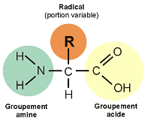

Contrôle de la production énergétique
- Loi d’action de masse : utilisation prioritaire des substrats en grande quantité
- Disponibilité en cofacteurs influencent le fonctionnement de l’enzyme et donc le débit métabolique de la voie
- Concentration élevée du produit final diminue la production du produit : elle influence l’activité de l’enzyme limitante

L’ATP
Les glucides et les lipides sont oxydés pour produire de l’ATP.
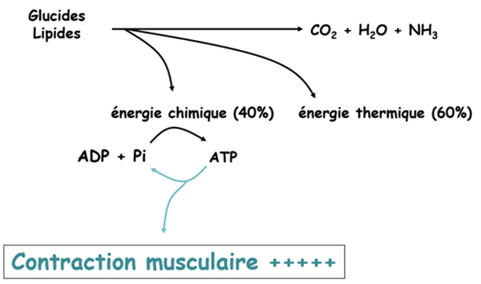
ATP très peu concentrée dans les muscles ≈ 5mmol.kg⁻¹
L’ATP est un nucléotide à 3 groupements phosphate. Pour rappel :
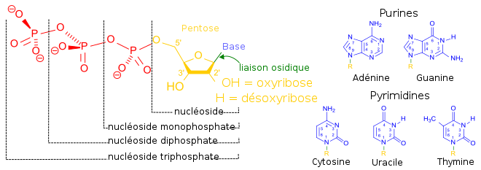
Dans le cas de l’ATP, le pentose est le ribose, la base azotée de l’adénine. Adénine + ribose = adénosine. (Un nucléoside)

L’ATP sert à
- L’ATPase Na-K environ 10%
- ATPase Ca-Mg environ 20 à 30%
- ATP se fixe sur les chaines légères de la myosine, environ 5% pour la phosphorylation de ces chaines
- Et 65 à 80% par la myosine ATPase

Métabolisme cellulaire

La Glycolyse
Elle se déroule dans le cytosol, c’est le catabolisme du glucose en pyruvate. Elle est composée de 10 étapes, au cours desquelles on a :
Glucose → 2 pyruvates
On peut identifier 3 phases principales.
- L’activation du glucose (Glucose → fructose 1,6-biphosphate via hexokinase/glucokinase)
Cette phase consomme 2 ATP

- La scission (fructose 1,6-biphosphate → 2(3-Phosphoglycéraldhéyde))
A partir de là, on a toujours 2 métabolites impliqués

- L’oxydation
On a une oxydation : NAD → NADH₂

Bilan un peu plus détaillé :
Glucose + 2 ATP → 4 ATP + 2 pyruvates + 2 NADH₂ + 2 H₂O

Glycogénolyse
Glycogène → G-6-P → 2 Pyruvates → 2 Lactates
Processus similaire à la glycolyse mais utiliser un ATP de moins : il produit 3 ATP.

Le devenir du pyruvate
- Souvent par les fibres de Type I, et produit par les fibres de Type II
- 80 à 90% du lactate change de cellule pour être oxydé par diffusion passive, transport facilité ou par l’intermédiaire des MCTs (MonoCarboxylate Transporters)
- Il peut également être transformé en acide pyruvique puis en glucose dans le foie : cycle de Cori
Pyruvate → Acide Lactique → Lactate + H⁺
L’oxydation du Lactate dans les mitochondries produit 17 ATP, les ions H⁺ par diminution du Ph entrainent un acidose et l’arrêt de l’effort.
Ou le pyruvate entre dans la mitochondrie et devient de l’Acétyl-CoA (via la pyruvate déshydrogénase) qui entraîne le cycle de Krebs et les phosphorylations oxydatives.
Le devenir du pyruvate ne dépend pas de la disponibilité en O₂ car au niveau du muscle l’oxygène est toujours en quantité suffisante.
Quand la glycolyse est en action pendant un moment, les mitochondries sont saturées et le pyruvate se transforme alors en acide lactique pour obtenir un substrat énergétique plus rapide d’accès.
L’apport de glucose exogène à raison de 60-75g/h pendant un exercice de course à 70% VO2max réduit la déplétion glycogénique d’environ 25% dans les fibres de type I.

Important !
Robergs et coll (2015) affirment que l’acidose lactique n’est pas liée à une production de protons par le lactate. L’acidose métabolique résultant de la glycolyse est issue principalement de l’hydrolyse de l’ATP par la myosine ATPase. Ainsi, l’hydrolyse de l’ATP, et non l’accumulation de lactate, serait la source dominante de la production acide qui accompagne l’anaérobiose. Lors d’exercices intenses !!!
$$ATP+H2O→ADP+énergie+Pi +OH^{-} +H^{+}$$
Donc deux explications, ça ne réfute pas explication liée au lactate.

Synthèse des glucides

Glycogenèse
Le glucose se trouve dans les compartiments sanguins. On colle juste des molécules de glucose pour en faire un polymère.

La glycogénolyse
Le glycogène est un polymère de glucose qui se trouve exclusivement dans le foie et le muscle strié squelettique
- Dans le foie le glycogène peut être dégradé en glucose par phosphatase
Glycogène → Glucose-6-phosphate → Glucose
Ce glucose rejoint le sang et régule la glycémie

- Dans le muscle strié squelettique le glycogène ne peut être dégradé en glucose, on n’a pas de phosphatase
Glycogène → G-6-P → Pyruvate

La néoglucogénèse
Ce processus se déroule dans le foie et les reins. On synthétise du glucose avec des substrats non glucidique, dits glucoformateurs.
Le glycérol peut devenir du G-3-P et certaines protéines du pyruvate.

Métabolisme des lipides

Métabolisme des TG
Les triglycérides sont la famille des lipides la plus abondante. Ils sont stockés dans les adipocytes et les amas d’adipocytes forment le tissu adipeux.

Anabolisme des TG : la Lipogenèse
Les adipocytes synthétisent et stockent les TG au cours de l’apport alimentaire. Les acides gras sont synthétisés à partir d’ACoA.

Catabolisme des TG : la Lipolyse
Pendant le jeûne les adipocytes hydrolysent les TG pour en faire du glycérol et 3 acides gras qui sont libérés dans le sang.

Métabolisme du glycérol et des acides gras

Catabolisme du Glycérol
Le glycérol est transformé en un intermédiaire de la glycolyse : le 3-phosphoaldhéyde. (3GPA) Ce 3GPA devient du glucose (néoglucogenèse) si la réserve en ATP est importante, sinon en pyruvate.

Anabolisme du Glycérol
Il peut être formé à partir d’un intermédiaire du catabolisme du glucose
Glucose → 3GPA → Glycérol

Catabolisme des acides gras (la β-oxydation)
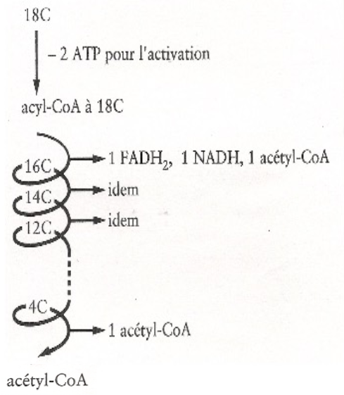
Se déroule dans la matrice mitochondriale par la β-oxydation.
On consomme 2 ATP pour activer l’Acide Gras en AcylCoA.
On retire 2 C à la fois pour former de l’acétyl-CoA (ACoA) à chaque étape ainsi que 1 NADH et 1 FADH₂
Chaque ACoA entre dans le cycle de Krebs dans la matrice mitochondriales, et chaque co-enzyme activée dans les phosphorylations oxydatives dans les crêtes mitochondriales.
On a 8,5C-7 = 8,5*16-7 = 129ATP (acide palmitique)
Soit 5 ATP par nombre de cycle-1, 12 par cycle, et -2 pour l’activation.

Anabolisme des acides gras
ACoA + ACoA Donne un chaînon de 4 atomes de carbones, ce processus se répète et constitue une chaîne au rythme de 2 atomes de carbones à chaque fois. C’est un processus qui consomme de l’énergie, et se situe dans le foie.

Métabolisme des protéines

Catabolisme des protéines
Par protéase, les liaisons peptidiques peuvent être coupées. On peut alors avoir des acides aminés qui peuvent être catabolisés pour fournir de l’énergie, ou servir à la synthèse d’autres molécules.
Le catabolisme des protéines comprend l’extraction de l’atome d’azote et son élimination sous la forme d’urée dans le foie, et l’élimination des atomes de carbone, d’hydrogène et d’oxygène sous forme de CO2 et d’eau dans le cycle de Krebs (à différents endroits en fonction des aa)

Synthèse des protéines
Par transcription de l’ADN en ARNm par l’ARN polymérase et par traduction de l’ARNm en chaîne d’acide aminés dans les ribosomes on obtient les protéines.

Le cycle de Krebs
Il se déroule dans la matrice mitochondriale.
2 Pyruvates → 2 ACoA → 2 ATP + 6 NADH₂ + 2 FADH₂
L’ACoA peut résulter du pyruvate, des acides gras ou de certains acides aminés.
Il est composé de 8 étapes dont 4 réactions d’oxydation qui produisent 4 coenzymes réduits (3 NADH₂ + FADH₂), un ATP est aussi produit.
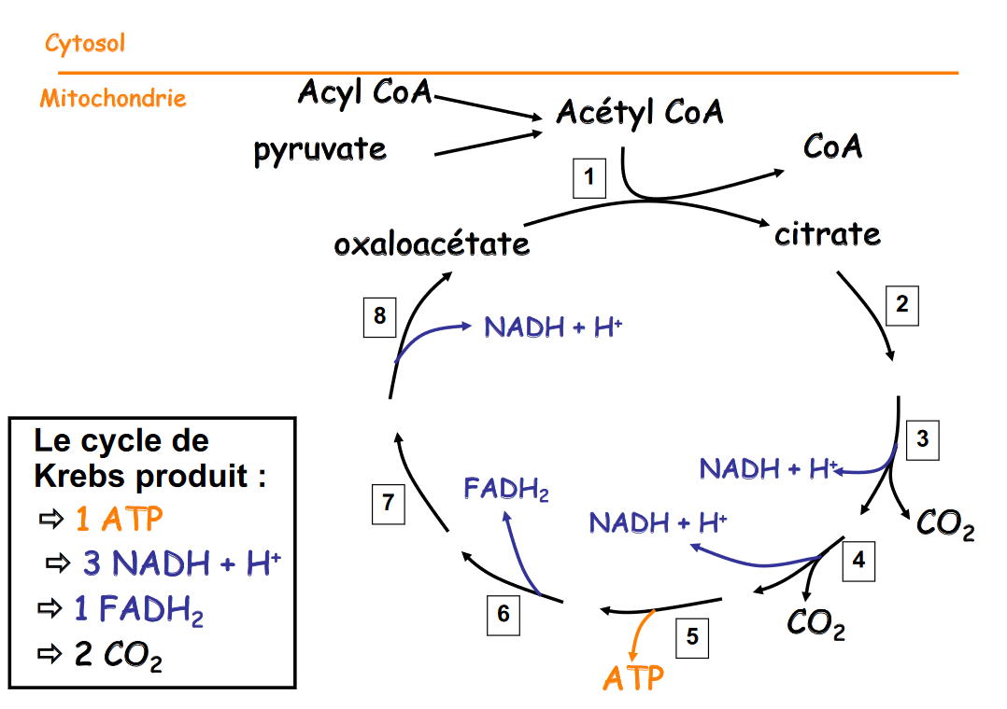

Les phosphorylations oxydatives
Elles se déroulent dans les crêtes mitochondriales, et nécessitent de l’oxygène pour se réaliser.
Les atomes d’hydrogène des Coenzymes réduits sont séparés en électrons et protons.

Le devenir des électrons
Le transport des électrons est localisé au niveau de la membrane mitochondriale interne. Ils se déplacent d’un des 3 complexes à un autre et cèdent une petite quantité d’énergie (équivalent de 0,5 ATP) qui sert à activer ces complexes.
Le 1er complexe oxyde les NADH₂ en NAD, le 2e oxyde les FADH₂ en FAD.
Le 3e complexe permet de transférer l’oxygène de la molécule qui s’associe à des protons pour donner de l’eau.

Devenir des protons
L’énergie libéré aux complexes par les électrons permet le transfert des protons de la matrice mitochondriale vers l’espace intermembranaire.
On a alors une concentration en protons importante dans l’espace intermembranaire, ce qui crée un gradient électrochimique.
Ils vont alors revenir dans la membrane interne via ATP Synthétase : on a alors
ADP + Pi + Energie → ATP
On synthétise 3 ATP pour 1 NADH₂ et 2 ATP pour 1 FADH₂
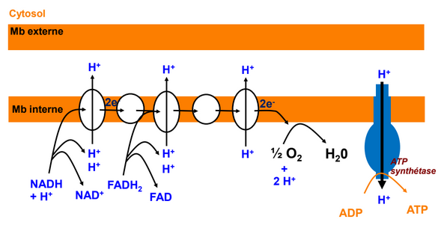

Bioénergétique : production d’ATP par les voies métaboliques

Système ATP-PCr (anaérobie alactique)
Cette filière utilise l’ATP déjà en réserve dans le muscle, et la phosphocréatine.
$ADP+PCr\underset{→}{Phosphorylcréatine kinase} ATP+Cr$

La phosphocréatine est stockée dans le muscle, de 80 à 150 mmol.kg⁻¹ poids sec de muscle. C’est plus important que la réserve d’ATP mais beaucoup plus faible que les réserves de glucides ou lipides.
Phosphagène = contient un groupement phosphate (ATP, PCr)
Plusieurs isomères de la PCKinase : MM dans le muscle, MB dans le cœur et BB dans le cerveau.
Réaction se fait ou dans l’espace intermembranaire de la mitochondrie (PCKm) ou dans le cytosol (PCKc)
Synthèse de la créatine se fait à partir de 3 aa, débute dans le rein et libérée dans le tissu musculaire.
Concentration basale environ 3 fois supérieur à celle de l’ATP.
PC/C réaction réversible qui permet de tamponner la concentration de l’ATP
L’essentiel de l’ATP provient des réactions de la glycolyse et des oxydations mitochondriales, même pour les exercices de courte durée (10s à 2Min)

Resynthèse de la PC
Constante de temps de ½ de resynthèse de 40s, soit une réplétion majeure en 5 à 6min. Fonctionnement des mitochondries indispensable.

Adénylate kinase ou Myokinase
$$2ADP→ATP+AMP$$

Avantages
- Immédiatement disponible
- Puissance d’effort considérable
- Ne nécessite pas d’oxygène
- Ne produit pas d’acide lactique, donc pas d’acidification
Inconvénient
- Capacité faible : effort court

Système glycolytique (Anaérobie lactique)
Elle repose sur l’utilisation du glycogène (Muscle, Foie = 250 mmol.kg⁻¹) et du glucose (apport du milieu sanguin). Elle utilise la glycogénolyse et la glycolyse. (Qui se rejoignent au niveau du G-6-P)
La glycolyse et la glycogénolyse créent de l’acide lactique qui se transforme en Lactate + H⁺ qui rejoignent le compartiment sanguin. Ces protons sont responsables d’une acidose. (Diminution du Ph et arrêt de la contraction), même si le système qui produit le plus de protons et l’hydrolyse de l’ATP.
- Facteur limitant le lactate qui acidifie et inhibe le fonctionnement enzymatique et diminue la capacité des fibres à libérer le calcium
- Enzyme clé : phosphofructokinase
Glucose/Glycogène + 2 NAD⁺ → 2 acides pyruviques + 2 NADH₂ + 2/3 ATP
Avantages
- Inertie faible
- Ne nécessite pas d’oxygène
- Puissance élevée
- Capacité importante
Inconvénients
- Produit de l’acide lactique

Système oxydatif (Aérobie)
- Dans la mitochondrie, excès d’oxygène néfaste
- Localisées en périphérie et proche des capillaires
- Cytochromes, des protéines agissant comme de petits aimants transfèrent les électrons d’un complexe à un autre

Oxydation des glucides
Si le pyruvate ne se transforme pas en lactate, il peut rentrer dans la mitochondrie, se transformer en Acétyl-CoA et rentrer dans Krebs puis phosphorylations oxydatives et donne 30 à 36 ATP. (+ 2 ou 3).
Ces valeurs sont cependant théoriques : en pratique, il existe des pertes dues à la dissipation du gradient électrochimique par diffusion passive des protons à travers la membrane, ce qui abaisse le rendement effectif de la phosphorylation oxydative.

Oxydation des Acides gras
Par lipolyse les Triglycérides sont scindés en AGL et Glycérol et vont dans le compartiment sanguin.
Les acides gras sont activés en AcylCoA et subissent la β-oxydation dans la matrice mitochondriale et donne des Acétyl-CoA et des coenzymes réduites.
Ces acétyl-CoA entrent dans un cycle de Krebs chacun, puis phosphorylations oxydatives et donnent en tout pour 1 AG plus de 100 ATP : 8,5C – 7 ATP
2500 kcals pour les réserves de glycogènes, contre environ 70 000 à 75 000 kcal pour les cellules adipeuses

Oxydation des protéines
- Assez faible, dépend des acides aminés
- Souvent moins de 5% de l’énergie totale dépensée
- Pour mesurer il faut connaître la quantité d’azote éliminée par l’organisme : collecter les urines
Avantages
- Capacité considérable (théoriquement infini)
- Ne produit pas d’acide lactique
Inconvénients
- Plus grande inertie
- Puissance faible
- Limitée par la VO₂ max

Interaction des trois systèmes énergétiques
Les 3 systèmes agissent toujours ensemble mais dans des proportions différentes
Système énergétique | Nécessité de l’oxygène | Réaction chimique globale | ATP formée par seconde | ATP formée par molécule de Substrat | Capacité disponible
ATP-PCr | Non | PCr en Cr | 10 | 1 | < 15s
Glycolyse | Non | Glucose ou Glycogène en lactate | 5 | 2-3 | ~1min
Voie aérobie (glucides) | Oui | Glucose ou glycogène en CO₂ et H₂O | 2,5 | (38-39) ou 32-33 | ~90min
Voie aérobie (lipides) | Oui | AGL ou triglycérides en CO₂ et H₂O | 1,5 | > 100 | En jours

Le Concept du Crossover
Crossover point correspond au moment où 50% de l’énergie fournie vient des lipides et 50% vient des glucides, en aérobie. Il dépend de chacun, de son entraînement en endurance et du régime alimentaire.

Notion de PMA et VO₂ max
La PMA se détermine avec un exercice de puissance croissante. Si on y mesure l’O₂ consommé on arrive à un plateau de la consommation d’oxygène : c’est la VO₂ max. La PMA (puissance maximale aérobie) est la plus petite puissante à l’atteinte de la VO₂ max.
- Exercice à la PMA : maximal
- Exercice inférieur : sous-maximal, endurance
- Exercice supérieur : supra-maximal, résistance

Valeurs de VO₂ max
Chez un homme sédentaire, on tourne à 40 mL.min⁻¹.kg⁻¹, chez des sujets entrainés on monte de 50 à 70, chez des sujets très entrainés à 80.
Chez une femme même valeur -12% en valeur relative, -30% en valeur absolue.
On a une diminution avec l’âge à partir de 20-30 ans.

Résumé
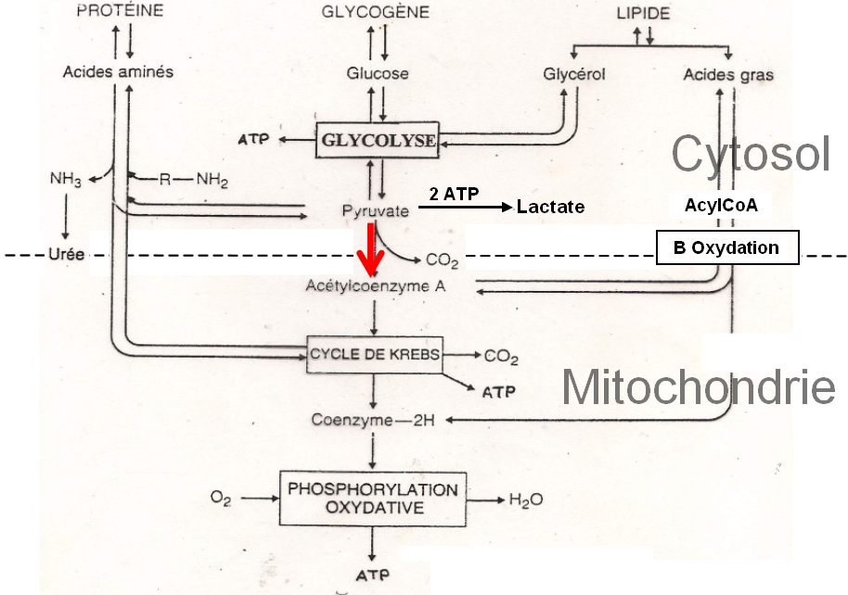
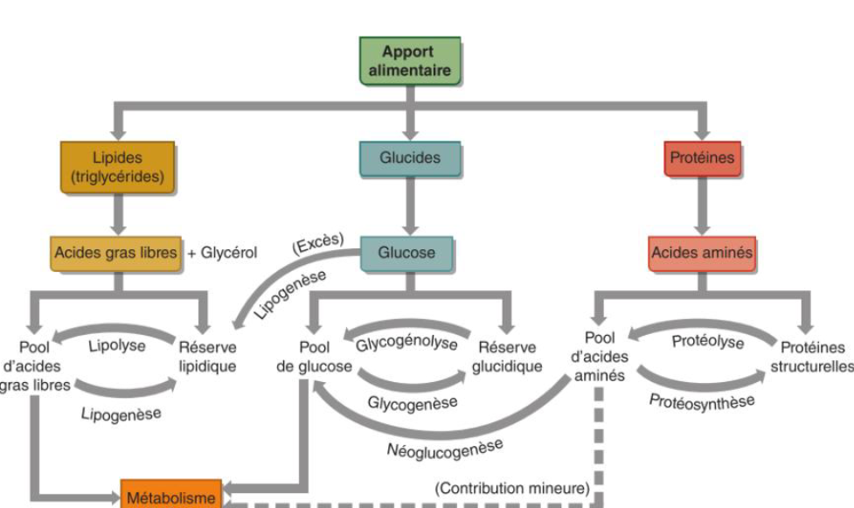

Les adaptations musculaires à l’entraînement aérobie
L’entraînement conduit à une augmentation de la concentration de glycogène et de lipides intra musculaires.

Le type de fibre
L’exercice aérobie peut augmenter la surface de section des fibres de type I jusqu’à 25%. De plus, même si le type de fibre ne change que de peu il semble y avoir un continuum évolutif des fibres IIx vers IIa et IIa vers I.
Dans l’étude HERITAGE, sur un entraînement de 20 semaines on a pu observer :
 | Avant | Après
Fibres type I | 43% | 47%
Fibres type IIa | Inchangé | Inchangé
Fibres type IIx | 20% | 15%

Cependant, la transformation de IIa vers I est assez controversée et pas retrouvée de manière systématique dans les études.

La circulation capillaire
L’augmentation de la densité capillaire (nombre de capillaires par fibre musculaire) est une des adaptations les plus importantes à l’entraînement aérobie. Ce nombre peut augmenter de plus de 15% après un travail aérobie long et intensif.
Cette capillarisation supplémentaire augmente les échanges gazeux entre le sang et les muscles qui travaillent mais aussi pour les transferts de chaleur et de nutriments.
Probablement un des facteurs le plus important permettant d’expliquer le gain de VO_{2max}.

La teneur en myoglobine
Lorsque l’oxygène pénètre dans la fibre musculaire il se fixe sur la myoglobine, une molécule semblable à l’hémoglobine. La myoglobine assure la navette des molécules d’oxygène entre la membrane cellulaire et les mitochondries. Elle confère même aux fibres de type I leur couleur rouge.
Lors de la contraction musculaire, l’oxygène stocké sur la myoglobine est relâché vers la mitochondrie. Cette réserve est utilisée au tout début de l’exercice, elle permet de fournir l’oxygène avant que le système cardiovasculaire n’assure à son tour l’approvisionnement des cellules musculaires
L’entraînement aérobie peut améliorer le contenu en myoglobine de 75 à 80%.

La fonction mitochondriale
L’entraînement en aérobie améliore le nombre de mitochondrie (15% dans une étude chez des rats) et leur taille (35% dans la même étude).
De plus, les mitochondries d’une fibre ne sont pas toutes aussi efficaces, de nouvelles se forment constamment (biogenèse), d’autres sont éliminées (mitophagie). La protéines PGC-1α est une protéine clé impliquée dans la biogenèse mitochondriale. Les exercices aigus et l’entraînement qu’ils soient aérobie ou de musculation améliorent l’expression du PGC-1α.
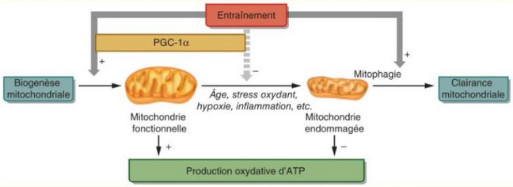
Il est important d’avoir un ajout de nouvelles mitochondries, mais le maintien d’une population fonctionnelle l’est tout autant. L’augmentation de PGC-1α améliore non seulement la biogenèse, mais aussi le remplacement des anciennes mitochondries endommagées (hypoxie, inflammation, accumulation de sous-produits métaboliques) par de nouvelles fonctionnelles.

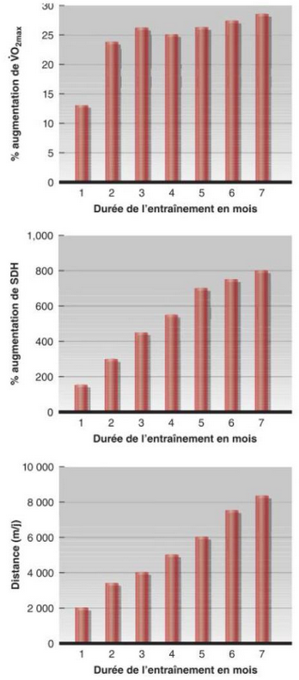
Les enzymes oxydatives
L’augmentation du nombre et de la taille des mitochondries induite par l’entraînement aérobie contribue à améliorer l’aptitude oxydative du muscle. Les dégradations oxydatives des substrats métaboliques et la production d’ATP nécessitent des enzymes oxydatives mitochondriales. L’entraînement aérobie améliore cette activité enzymatique.
On peut voir une augmentation de l’enzyme succinate déshydrogénase (SDH, complexe II de la chaîne respiratoire). A noter que, même si l’activité enzymatique continue de monter la VO_{2max} varie peu au cours des 2 derniers mois. Cela laisse supposer que VO_{2max} est plus influencée par la capacité du système circulatoire de transport de l’oxygène que par le potentiel oxydatif musculaire.
L’entraînement aérobie augmente également l’activité de la citrate-synthase (1ère étape de Krebs). L’entraînement quotidien, même modéré, peut augmenter l’activité de SDH de 25% par rapport à des sujets non entraînés. On peut monter même à une multiplication par 2 ou 3 dans un entraînement plus conséquent.
Une conséquence métabolique est donc l’épargne du glycogène. En effet, le muscle après entraînement utilisera plus de lipides que de glycogène pour une même intensité.

Les adaptations métaboliques à l’entraînement aérobie
Trois variables liées :
- Seuil lactique
- Quotient respiratoire
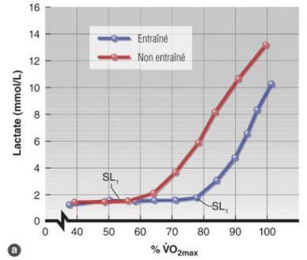
- Consommation d’oxygène
Pour étudier l’utilisation des substrats : calorimétrie indirecte (échange des gaz, permet d’avoir QR), marquage par isotopes stables, mais aussi via dosages plasmatiques ou de la micro dialyse in situ.
Intensité de l’exercice qui augmente implique augmentation de l’utilisation des substrats glucidiques, musculaires notamment (et pas plasmatiques).

Mesure des substrats

Isotopes stables
Apport de molécules exogènes (traceurs) pour étudier l’utilisation des substrats. Les traceurs peuvent être : lipides, glucides, protéines, eau lourde. Après on mesure la spectrométrie de masse (en récupérant urines/gaz) et on a dépense énergétique et utilisation des substrats (en fonction du traceur choisi).

Dosages plasmatiques
Invasif, permet de mesurer la présence de différents substrats dans le sang (glucose, glycérol/acide gras…). On étude la différence artérioveineuse : indication indirecte de l’utilisation des subtrats (glycérol plasmatique qui augmente peut refléter une augmentation de la mobilisation des lipides du tissu adipeux par lipolyse.)

Micro dialyse in situ
Très invasif, permet de mesurer la présence de différents substrats dans le liquide interstitiel du tissu adipeux. Indication directe de la mobilisation des substrats du tissu adipeux (par ex, augmentation de la concentration de glycérol dans le dialysat reflète une augmentation de la lipolyse adipocytaire.)

Le seuil lactique
L’entraînement aérobie élève le niveau du seuil lactique. Le décalage du seuil vers la droite sur la courbe indique la possibilité de travailler à un pourcentage plus élevé de VO_{2max} avant que le lactate ne s’accumule dans le sang.
Plus les sportifs sont entraînés en aérobie, plus faible est leur lactatémie pour un même niveau d’exercice. On a une augmentation de la clairance du lactate.
On peut les dénommer plutôt « seuil lactate », alors on a, uniquement dans le sang :
- Seuil d’apparition du lactate = SV1
- Seuil d’accumulation du lactate = SV2

Le quotient respiratoire

Définition
La consommation d’oxygène lors du métabolisme est en fonction du type de substrat utilisé.
Le Quotient respiratoire : $QR=\frac{\dot{V}CO_{2}}{\dot{V}O_{2}}$
Dans le cas des glucides : $QR=1$
Ex du glucose : $6O_{2}+C_{6}H_{2}O_{6}→6CO_{2}+6H_{2}O+32ATP⇒QR=\frac{6CO_{2}}{6O_{2}}=1$

QR au repos : 0.78 à 0.80

On se rend compte que les lipides fournissent plus d’énergie mais il faut davantage d’oxygène (QR < 1)
Grâce à une table on peut alors retrouver la quantité de calorie libérée par chaque litre d’oxygène :
- Pour un QR de 1 (uniquement glucide) 5,05 kcal.L⁻¹O₂
- Pour un QR de 0,7 4,69 kcal. L⁻¹O₂

Après l’entraînement aérobie
On peut voir après un entraînement aérobie que le QR s’abaisse à l’exercice sous-maximal tant en valeur absolue que relative. Cela témoigne d’une meilleure utilisation des acides gras libres plutôt que des glucides.

La consommation d’oxygène au repos et à l’exercice sous maximal
La consommation d’oxygène au repos après un entraînement en endurance reste inchangée. Lors d’un exercice sous maximal, on peut soit observer une baisse légère (3,5%) avec une baisse concomitante du débit cardiaque. Mais cette légère baisse n’est pas toujours retrouvée, peut être expliquée par une amélioration de l’économie de course.

La consommation maximale d’oxygène
VO_{2max} est le meilleur indicateur de l’aptitude cardiorespiratoire à l’exercice aérobie. On peut s’attendre à un gain de 15 à 20% en 6 mois pour une personne débutante.

Conclusion
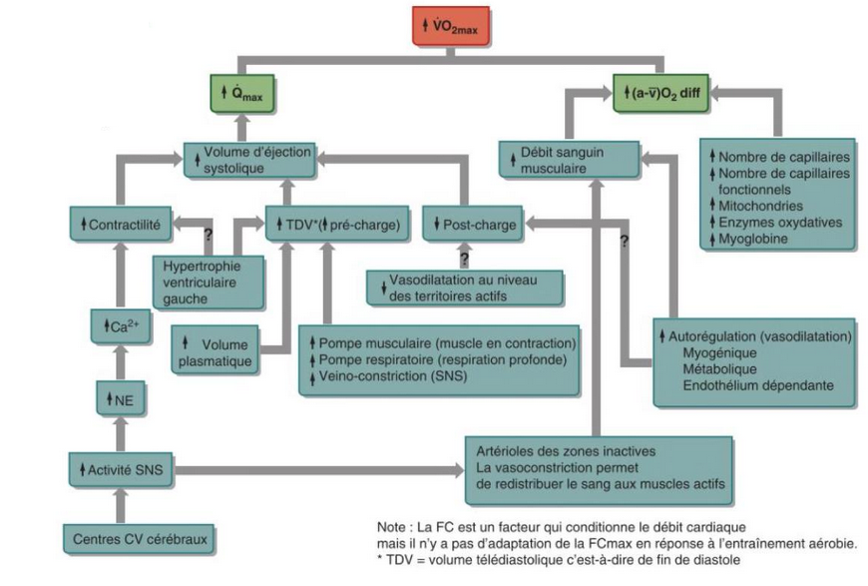

Les adaptations à l’entraînement anaérobie

Amélioration de la puissance et de la capacité anaérobie
Pas de meilleure méthode pour prédire le potentiel anaérobie comme la VO_{2max} en aérobie. On peut citer le test de Wingate : pédaler le plus vite possible pendant 30s contre une charge donner. On observe le pic de puissance (entre 5 et 10s souvent), la puissance moyenne et le travail total (Puissance moyenne * 30s)
Le pic de puissance est un index de la puissance maximale anaérobie, alors que la puissance moyenne et le travail total de la capacité maximale anaérobie.

Adaptations musculaires à l’entrainement anaérobie
- Augmentation de la surface de section des fibres de type IIa et IIx (I aussi mais moins)
- Diminution du % de fibres de type I au profit des II (surtout IIa)

Adaptations métaboliques à l’entraînement anaérobie

Système ATP-PCr
Il semblerait que pour améliorer le taux d’activité de la créatine kinase, des exercices de 30s seraient plus efficaces que de 6s. Pourtant, les gains en force sur les deux types d’exercices sont similaires : 6s impliquerait alors plutôt dans le développement de la force musculaire, alors que 30s a réussi à améliorer le taux d’activité de la créatine kinase.

système glycolytique
Amélioration de l’activité de la phosphofructokinase, mais aussi phosphorylase, et lactate déshydrogénase. Peu d’information sur le sujet.

